Εργασία για την Α΄ και τη Β΄ Γερμανικών. Γράψτε τις απαντήσεις του Arbeitsblatt 1 σε ένα φύλλο χαρτί, φωτογραφίστε το και στείλτε το στην ηλεκτρονική μου διεύθυνση: fpapariga@sch.gr
ΠΡΟΣΕΧΕΤΕ ΣΤΟ ΜΗΝΥΜΑ ΠΟΥ ΘΑ ΣΤΕΙΛΕΤΕ ΝΑ ΑΝΑΦΕΡΕΤΕ:
1. ΤΟ ΠΛΗΡΕΣ ΟΝΟΜΑ ΣΑΣ
2. ΤΟ ΟΝΟΜΑ ΤΗΣ ΑΣΚΗΣΗΣ
3. ΤΟ ΣΧΟΛΕΙΟ
4. ΤΟ ΤΜΗΜΑ ΣΑΣ
5. ΦΩΤΟΓΡΑΦΙΑ ΤΗΣ ΑΠΑΝΤΗΣΗΣ
Έχετε προθεσμία μέχρι την Παρασκευή 3 Απριλίου 2020 να στείλετε τις απαντήσεις
Δείτε την εργασία σας παρακάτω (δύο σελίδες)

Die Körperteile
Τα μέλη του σώματος
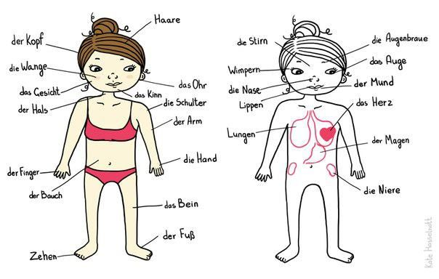
- Schreibt auf Griechisch was die folgenden Wörter bedeuten (γράψτε ελληνικά τι σημαίνουν οι παρακάτω λέξεις με βάση τις εικόνες):
- Die Hand ………………………
- Der Finger ……………………..
- Der Fuß ………………………..
- Der Zeh ………………………..
- Das Ohr ………………………..
- Der Mund ……………………...
- Die Seele = ψυχή
- Das Rückgrat ……………………………

Και μια ωραία εκφρασούλα, να την συγκρατήσετε:
jdm das Rückgrat brechen μτφ (jdn ruinieren) / μτφ (jds Willen brechen) = καταστρέφω κάποιον / σπάω το ηθικό κάποιου
- Ηört das Lied und ergänzt die fehlenden Wörter (ακούστε το τραγούδι και συμπληρώστε τις λέξεις που λείπουν, τα μέλη δηλαδή του σώματος):

https://www.youtube.com/watch?v=NwVcg9FCC4A
Sind so kleine (1) ……………….
Winzige (2) ………………. dran.
Darf man nie drauf schlagen
Die zerbrechen dann.
Sind so kleine (3) ……………….
Mit so kleinen (4) ………………..
Darf man nie drauf treten
Können sie sonst nicht gehen.
Sind so kleine (5) ……………….
Scharf, und ihr erlaubt
Darf man nie zerbrüllen
Werden davon taub.
Sind so kleine (6) ……………….
Sprechen alles aus.
Darf man nie verbieten
Kommt sonst nichts mehr raus.
Sind so klare (7) ……………….
Die noch alles sehn.
Darf man nie verbinden
Können sie nichts verstehen.
Sind so kleine (8) ……………….
Offen und ganz frei.
Darf man niemals quälen
Gehen kaputt dabei.
Ist so ein kleines (9) ……………….
Sieht man fast noch nicht.
Darf man niemals beugen
Weil es sonst zerbricht.
Grade, klare Menschen
Wäre ein schönes Ziel.
Leute ohne Rückgrat
Haben wir schon zuviel
- Ποιο είναι το θέμα του τραγουδιού; (απαντήστε ελληνικά)
………………………………………………………………………………………………………………………………………………………………………………………………………………………………………………………

